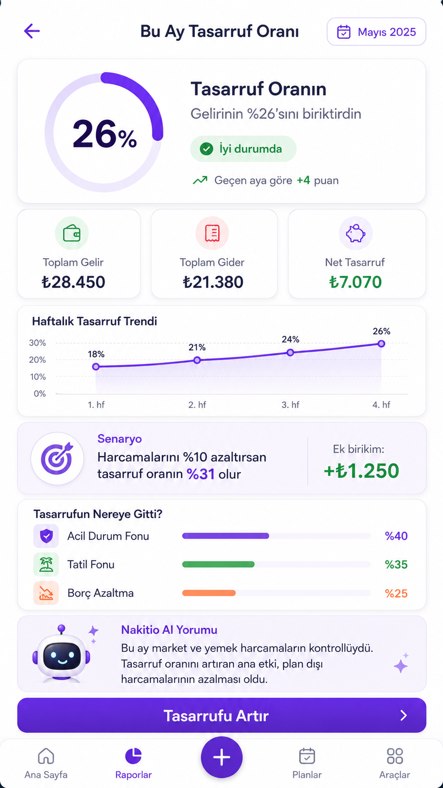

“Bu Ay Tasarruf Oranı” Modülü — Nihai Yapı
Bu bölüm kullanıcının yalnızca “%26 tasarruf ettim” bilgisini görmemeli. Şu sorulara cevap vermeli:
- Tasarruf oranım nasıl hesaplandı?
- Gerçekten ne kadar biriktirdim?
- Geçen aylara göre durumum nasıl?
- Param nerede kaldı veya nereye aktarıldı?
- Oranımı artırmak için ne yapabilirim?

1. Önce kavramı netleştirelim
Ana sayfada gösterilecek oran:

Bu Ay Tasarruf Oranı
Aylık net tasarruf ÷ aylık net gelir × 100
Örnek:
- Net gelir: 28.450 TL
- Toplam gider: 21.380 TL
- Kalan: 7.070 TL
- Tasarruf oranı: %24,9
Uygulamada kullanıcı dostu şekilde %25 gösterilebilir.
Ancak burada önemli bir ürün kararı var:

“Kalan para” ile “gerçek birikim” aynı şey değildir
Kullanıcının hesabında kalan 7.070 TL’nin tamamı gerçekten birikime aktarılmış olmayabilir. Bu nedenle detay ekranında iki ayrı değer gösterilmesi daha doğru olur:

Korunan Tutar
Gelirden giderler çıktıktan sonra kalan para.

Birikime Aktarılan
Hedef, mevduat, altın, fon veya birikim hesabına gerçekten aktarılan tutar.
Örnek:
Korunan tutar: 7.070 TL
Birikime aktarılan: 4.500 TL
Henüz dağıtılmayan: 2.570 TL
Ana sayfadaki oran ilk sürümde korunan gelir oranı üzerinden hesaplanabilir; fakat açıklamada bunun ne olduğu açıkça belirtilmeli.

2. Hesaplamaya hangi işlemler dahil edilmeli?

Gelir olarak sayılacaklar
- Maaş
- Serbest çalışma geliri
- Kira geliri
- Düzenli ek gelir
- Faiz veya kâr payı geliri
- Kullanıcının gelir olarak işaretlediği diğer gerçek kazançlar

Gelir sayılmayacaklar
- Kendi hesapları arasındaki transferler
- Kredi veya KMH kullanımı
- Kredi kartından nakit avans
- Hesaba geri dönen kendi paran
- Harcama iadesi
  - Bu, gelir değil ilgili giderin azaltılması olarak işlenmeli.

Gider olarak sayılacaklar
- Günlük harcamalar
- Faturalar
- Abonelikler
- Kira
- Vergi ve ücretler
- Kredi faizleri
- Banka masrafları

Gider sayılmayacaklar
- Kendi hesapları arasındaki transferler
- Birikim hesabına para aktarma
- Altın, fon veya mevduata aktarılan tutar
- Hedefe para ekleme
Bunlar gider değil, varlıklar arasında dağılım olarak işlenmeli.

Borç ödemesi nasıl ele alınmalı?
Borç ödemesinin iki kısmı ayrılmalı:
- Faiz ve masraf: gider
- Anapara ödemesi: borç azaltımı
Anapara ödemesi tasarruf olarak gösterilmemeli; fakat ayrıca:
Bu ay net borcunu 2.500 TL azalttın.
şeklinde finansal ilerleme olarak gösterilmeli.

3. Ana sayfadaki kart
Ana sayfadaki finansal durum kartında şu kadar bilgi yeterli:
Bu Ay Tasarruf Oranın

%25

7.070 TL korudun
Geçen aya göre +3 puan
Durum etiketi:
- Negatif: Dikkat gerekiyor
- %0–9: Düşük
- %10–19: Gelişiyor
- %20–29: İyi
- %30 ve üzeri: Güçlü
Bu eşikler mutlak finansal doğrular gibi değil, Nakitio içi yönlendirme seviyeleri olarak tanımlanmalı.

4. Karta basınca açılacak ekran
Ekran başlığı:

Tasarruf Raporu
Alt başlık:
Bu ay gelirinin ne kadarını koruduğunu ve birikime dönüştürdüğünü gör.

5. Ana oran kartı
Ekranın üst kısmında:
Tasarruf Oranın

%25

İyi seviyede
Geçen aya göre +3 puan
Altında:
Net gelir 28.450 TL
Toplam gider 21.380 TL
Korunan tutar 7.070 TL
Küçük açıklama:
Tasarruf oranı, gelirinden harcamaların çıkarılmasıyla kalan tutarın gelirine oranıdır.

6. “Paran nerede?” bölümü
Bu bölüm kullanıcıya 7.070 TL’nin nasıl dağıldığını göstermeli.

Örnek dağılım
Hedeflere aktarılan 2.000 TL
Birikim hesabına aktarılan 1.500 TL
Yatırıma aktarılan 1.000 TL
Hesapta kalan 2.570 TL
Toplam:
7.070 TL
Bu alan, eklenmesi planlanan “Varlıklarım / Birikim Defteri” modülüyle ileride doğrudan bağlanabilir.

7. Geçmiş trendi
Kullanıcı tek ay yerine gelişimini görmeli.
Nisan %12
Mayıs %17
Haziran %22
Temmuz %25
Altında yorum:
Tasarruf oranın son üç ayda 8 puan yükseldi.
Sekmeler:
- 3 ay
- 6 ay
- 12 ay
Tek aylık dalgalanmalara göre ağır yorum yapılmamalı. Finansal sağlık skoruna aktarılırken tercihen son üç aylık ortalama kullanılmalı.

8. Hedef oran bölümü
Kullanıcı kendine aylık tasarruf oranı hedefi koyabilmeli.
Bu ayki oran %25
Hedef oranın %30
Eksik tutar 1.465 TL
Açıklama:
%30 hedefe ulaşmak için bu ay 1.465 TL daha koruman gerekiyor.
Buton:
Tasarruf Hedefi Oluştur
Bu hedef “Planlar” bölümündeki birikim hedeflerinden farklıdır:
- Birikim hedefi: 100.000 TL biriktirmek
- Tasarruf oranı hedefi: Her ay gelirin %25’ini korumak

9. Tasarruf fırsatları
Kural motoru en fazla üç gerçekçi öneri çıkarmalı.

Örnek

Restoran harcamalarını azalt
Geçen aya göre 1.250 TL arttı.
Tahmini etki:
Aylık kazanç 600 TL
Yeni oran %27

Kullanmadığın aboneliği kapat
Aylık kazanç 299 TL
Yeni oran %26

Haftalık market limiti oluştur
Tahmini kazanç 450 TL
Yeni oran %27
Öneriler varsayıma değil, kullanıcının gerçek verisine dayanmalı.

10. Senaryo simülasyonu
Kullanıcıya küçük değişikliklerin etkisini gösteren alan:
Mevcut durum %25
Giderini 500 TL azaltırsan %27
Giderini 1.000 TL azaltırsan %28
Gelirin 2.000 TL artarsa %30
Bu bölümde “kesin sonuç” değil:
Tahmini oran
ifadesi kullanılmalı.

11. AI Koç yorumu
AI’ya ham işlemler gönderilmemeli. Algoritmanın ürettiği özet verilmelidir.
Örnek veri:
Tasarruf oranı: %24,9
Geçen ay: %21,7
Korunan tutar: 7.070 TL
Restoran artışı: 1.250 TL
Acil durum fonu: 0,5 aylık gider
AI çıktısı:
Bu ay gelirinin yaklaşık dörtte birini korudun ve geçen aya göre ilerleme sağladın. Ancak birikiminin önemli kısmı hâlâ ana hesabında bekliyor. Bunun 1.500 TL’sini acil durum fonuna aktarman finansal güvenceni artırabilir.
AI yorumu:
- en fazla üç kısa cümle,
- sayısal,
- kişisel,
- uygulanabilir olmalı.

12. Negatif tasarruf durumunda
Gelir 20.000 TL, gider 25.000 TL ise:
Tasarruf oranı

-%25

Bu ay giderlerin gelirini 5.000 TL aştı.
“Başarısız oldun” gibi suçlayıcı dil kullanılmamalı.
Önerilen dil:
Bu ay nakit akışın negatif gerçekleşti. En büyük fark restoran ve plansız alışveriş kategorilerinden oluşuyor.
CTA:
Açığı Kapatma Planı Oluştur

13. Gelir yoksa veya veri yetersizse
Gelir girilmediyse tasarruf oranı hesaplanmamalı.
Gösterim:
Tasarruf oranını hesaplayamıyoruz.

Bu ay için gelir bilgisi ekle.
Buton:
Gelir Ekle
Veri yetersizse sahte oran veya tahmin üretilmemeli.

14. Finansal sağlık skoruyla ilişkisi
Tasarruf oranı finansal sağlık skoruna doğrudan tek başına aktarılmamalı.
Skorda şu iki ayrı alana hizmet etmeli:

Nakit Akışı Dengesi
Bu ay gelir-gider sonucu pozitif mi?

Tasarruf ve Güvence
Kullanıcı düzenli birikim yapıyor mu ve acil durum fonu yeterli mi?
Böylece bir ay yüksek oran yakalayan fakat hiç güvence fonu olmayan kullanıcı gereğinden yüksek puan almaz.

15. Ekran seti
Bu modül için dört ekran yeterli:

Ekran 1 — Tasarruf Özeti
- %25 oran
- Gelir, gider ve korunan tutar
- Geçen aya göre değişim
- Kısa AI yorumu

Ekran 2 — Tasarrufun Dağılımı
- Hedef
- Birikim hesabı
- Yatırım
- Ana hesapta kalan

Ekran 3 — Tasarruf Fırsatları
- Üç kişisel öneri
- Her önerinin tahmini aylık etkisi
- Göreve veya plana ekleme

Ekran 4 — Trend ve Simülasyon
- 3, 6 ve 12 aylık trend
- Hedef tasarruf oranı
- Senaryo karşılaştırması
- Hesaplama açıklaması
Bu modülün ana mesajı şu olmalı:
Ne kadar kaldığını değil, ne kadarını gerçekten koruyup birikime dönüştürdüğünü göster.

